# Katalóg Požiadaviek

# IMS Spektrometer

# Bencz Vladimir

# Krivánek Eduard

# Kočalka Andrej

# Harnádek Juraj

# 

## Úvod

### Účel tohto katalógu požiadaviek

Toto je katalóg požiadaviek k systému na obsluhu IMS Spektrometra, ktorý vznikol ako projekt na predmet ‘Tvorba informačných systémov’ na fakulte matematiky fyziky a informatiky UK v Bratislave v odbore aplikovaná informatika. Je určený zadávateľom, užívateľom a komukoľvek kto bude so systémom pracovať, alebo sa chce o ňom niečo dozvedieť. Tento dokument vznikol ako analýza informácii ktoré boli získané z rozhovoru so zadávateľom projektu a bol spísaný vývojármi softvéru. Dokument je záväzný pre obe strany, pričom je dôležitá hlavne kapitola 3. ktorá obsahuje kompletný zoznam požiadaviek ktoré by mal systém spĺňať.

### Využitie systému

Cieľom projektu je vytvoriť systém na zlepšenie vlastností merania IMS Spektrometra a sprehľadniť získané údaje. Produktom je informačný systém pre katedru experimentálnej fyziky, ktorý umožňuje zobrazenie meraných hodnôt z pripojeného senzora (arduino), vizuálne zobrazenie aktuálne nameraných údajov a ich ukladanie ako CSV súbor. Systém zabezpečí digitalizáciu hodnôt zo snímača, ich spracovanie a ich zobrazenie. Systém slúži na monitorovanie zrážania iónov vo spektrometri a umožňuje jeho ovládanie, ako dĺžku otvorenia brány pre zrážanie iónov.

### Slovník pojmov

* CSV – hodnoty oddelené čiarkou
* digitalizácia – prevod informácií z analógového do digitálneho tvaru
* agregované dáta – priemer údajov, ktoré sa namerali za danú sekundu / počet meraní
* intenzitný graf – graf pozostávajúci z mnohých lineárnych bodiek súbežných z Osou X, kde každá bodka bude mať rôznu farbu na základe výšky nameranej hodnoty v danom bude.

### Odkazy a referencie

### Prehľad nasledujúcich kapitol

V 2. kapitole sa nachádza popis plánovaného systému prirodzeným jazykom, plynulými vetami bez toho, aby sme išli do veľkých podrobností. 3. kapitola obsahuje kompletný zoznam všetkých požiadaviek na systém. 4. kapitola je podrobný obsah tohto dokumentu.

## Všeobecný popis

### Popis systému

Systém bude slúžiť na zlepšenie nastavení Spektrometru a sprehľadnenie výsledkov merania na grafe ako aj ukladanie získaných dát.

### Perspektíva a funkcie systému

Systém bude poskytovať rôzne nastavenia spektrometra a po meraní zobrazovať namerané dáta v grafe s rôznymi možnosťami prispôsobenia pre lepšiu orientáciu v grafe. Dáta z meraní sa budú dať ukladať do súborov.

### Charakteristika používateľa

Systém je určený pre študentov a profesorov na Katedre experimentálnej fyziky ktorí potrebujú používať Spektrometer. Keďže systém neumožňuje vykonávať žiadne zmeny ani konfiguráciu a nepracuje s dôvernými informáciami, všetci užívatelia majú rovnaký, úplný, prístup. Systém teda neposkytuje prihlásenie.

### Všeobecné obmedzenia

Systém potrebuje Spektrometer a arduino, ktorý slúži ako komunikačný interface medzi spektrometrom a softwarom

## Špecifické požiadavky

### Funkčné požiadavky

* + 1. Ak bude prebiehať meranie dát, používateľ ho môže pomocou tlačidla Stop zastaviť.
    2. Ak používateľ zastaví meranie dát, tlačidlo Stop sa zmení na tlačidlo Start.
    3. Pomocou tlačidla Start môže používateľ znova spustiť meranie dát.
    4. Keď používateľ znova spustí meranie dát tlačidlo Start sa zmení na tlačidlo Stop
    5. Hlavný graf bude permanentne zobrazený na hlavnom okne, kde sa budú zobrazovať aktuálne namerané agregované údaje a agregované údaje s aplikovaním mobility.
    6. Po stlačení tlačidla Auto save sa pri každom zobrazení agregovaných údajov za daný časový úsek budú automatiky ukladať dáta vo formáte CSV na aplikáciou preddefinované miesto, odkiaľ si ich užívateľ vie zobrať a použiť na vlastné účely.
    7. Po stlačení tlačidla Settings save sa uložia aktuálne nastavení aplikácie.
    8. Agregovaný graf bude zobrazovať priemer agregovaných dát za daný časový úsek, alebo počet priemerov definovaný užívateľom. Ak bude kurzor myši nad grafom zobrazia sa vedľa kurzoru okienko s hodnotami X-ovej a Y-ovej osi.
    9. Mobility – Mobilita je aplikovanie vzorca na transformovanie dát pre redukovanú pohyblivosť iónov. Bude to textové pole pre každý jeden parameter.

Mobilitu nakoniec vyrátame vzorcom: Ko=(L^2/U*t)[(p*To)/(po*T)).

* + 1. Intenzitný graf bude fungovať na dva spôsoby. Prvý spôsob, užívateľovi sa v reálnom čase budú vykresľovať lineárne body z agregovaného grafu, ktorý sa aktuálne meria za daný časový úsek, na to bude slúžiť tlačidlo Generuj intenzitný graf.
    2. Pre Intenzitný graf, každý bod bude mať rôznu farbu (na základe danej hodnoty v danom čase). Ďalej to opisuje bod 3.1.18 .
    3. Pre Intenzitný graf množstvo agregovaných grafov bude na Y-novej osi ako premenná od užívateľa s prednastavenou kapacitou na maximálne 100 agregovaných grafov. Zvyšné najstaršie údaje sa odstránia z grafu.
    4. Tlačidlo SAVE , ktoré sa zobrazí pod intenzitným grafom, ktorý vznikol stlačením tlačidla „Generuj intenzitný graf“, poskytuje užívateľom možnosť uloženia si aktuálneho stavu intenzitného grafu vo formáte CSV na aplikáciou preddefinované miesto.
    5. Tlačidlo STOP, ktoré sa zobrazí pod intenzitným grafom, ktorý vznikol stlačením tlačidla „Generuj intenzitný graf“, poskytuje užívateľom možnosť pre zastavenia generovania intenzitného grafu z aktuálne nameraných agregovaných údajov.
    6. Druhý spôsob zobrazenia intenzitného grafu bude, že užívateľ načíta už namerané hodnoty z CSV súborov.
    7. Užívateľ bude mať možnosť pod hlavným grafom si zobraziť viaceré intenzitné grafy.
    8. Ak množstvo intenzitných grafov presiahne obrazovku, panel, na ktorom sa grafy vykresľujú sa bude dať skrolovať.
    9. Ilustračný obrázok pre GUI a intenzitné grafy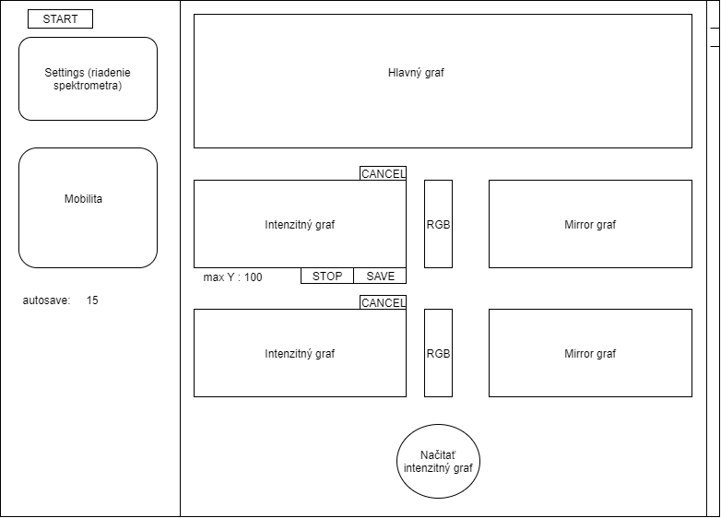
    10. Súčasťou každého zobrazeného intenzitného grafu bude RGB škála ktorá umožňuje používateľovi zmeniť farby pre určitý rozsah údajov spôsobom, že klikne na farbu, ktorá prislúcha danému rozsahu. Rozsah údajov sa vyráta spôsobom, že sa zoberie maximálny a minimálny nameraný bod, ich rozdiel vydelíme číslom 5, čím dostaneme 20% rozdiely do ktorého môžu spadať údaje a budú zafarbené tou istou farbou.
    11. Zrkadlo agregovaného grafu – pri zobrazení intenzitného grafu ,aj počas priahajúceho merania, užívateľ bude mať možnosť kliknúť na niektorý bod a vedľa intenzitného grafu sa mu zobrazí agregovaný graf, z ktorého daná farebná lineárna bodkovaná úsečka na intenzitnom grafu vznikla.
    12. Grafové preškálovanie vertikálne – možnosť dynamicky zväčšovať a zmenšovať maximálneho rozsahu Y-ovej osy zadaním hodnôt od užívateľa do políčka pre hlavný graf.
    13. Grafové preškálovanie horizontálne – možnosť dynamicky zväčšovať a zmenšovať maximálneho a aj minimálneho rozsahu X-ovej osy ťahaním myšou na hlavný graf.
    14. Oznamovanie o správnom priebehu akcie – bude to successful pop-up, ktorý oznámi užívateľovi, že jeho daná akcia prebehla úspešne (tj. Ukladanie dát, aplikovanie mobility na graf, zmena hodnoty správania spektrometra).
    15. Oznamovanie o nesprávnom priebehu akcie - bude to failure pop-up, ktorý sa zobrazí s chybovou hláškou, ak sa daná akcia od užívateľa zlyhala (tj. Ukladanie dát, aplikovanie mobility na graf, zmena hodnoty správania spektrometra).
    16. Nastavenie spektrometra - možnosť užívateľovi dynamicky meniť nasledujúce premenné na ovplyvnenie správania sa spektrometra:
        1. Repeat (time) – časová doba na agregovanie dát
        2. Repeat (data) – počet meraní pre agregované dáta
        3. Sampling – hustota merania v mikrosekundách za daný čas
        4. Gate – impulz, ktorý spúšťa ióny do driftu v spektrometri
        5. Points – celkový počet bodov meraní
        6. Dĺžka merania – 20 000 mikrosekúnd
    17. Dĺžka meranie – je to natvrdo nastavená hodnota 20 000 mikrosekúnd pre jeden cyklus merania spektrometrom

### Kvalitatívne požiadavky

Systém bude poskytovať rôzne nastavenia spektrometra a po meraní zobrazovať namerané dáta v grafe s rôznymi možnosťami prispôsobenia pre lepšiu orientáciu v grafe. Dáta z meraní sa budú dať ukladať do súborov.

### Požiadavky rozhrania

Systém je určený pre študentov a zamestnancov na fakulte fyziky ktorý potrebujú používať Spektrometer. Keďže systém neumožňuje vykonávať žiadne zmeny ani konfiguráciu a nepracuje s dôvernými informáciami, všetci užívatelia majú rovnaký, úplný, prístup. Systém teda neposkytuje prihlásenie. Keďže aplikácia môže byť spustiteľná len z počítača, na ktoré je pripojené arduino a súčasne môže byť ovládané len jedným človekom, systém bude desktopová aplikácia. Veľkosť okna pre aplikáciu bude v rozmedzí 1280 × 720.

### Ostatné požiadavky

* + 1. Aplikácia nemôže prekročiť hranicu merania 20 milisekúnd, údaje namerané po tomto čase už nie sú použiteľné.